数
据
库
设
计
文
档

项目组长 魏诚
开发成员 黄纬纶
苏义豪
梅阳照
曾辰浩
项目名称 旅游攻略推荐系统

1 文档介绍

1．1编写目的
作为软件设计文档的重要组成部分，本文档主要对该软件后台数据库的概念模型设计和物理模型设计作出了统一的规定，同时确定了每个表的数据字典结构。它是开发人员，测试人员编码及测试的重要参考依据。

1．2适用范围
本概要设计文档提供给系统设计开发人员，包括详细设计人员和项目组成员，不得提供给外组人员。

1．3 读者对象
本文档的主要读者包括：
1. 本系统的设计人员：包括模块设计人员
2. 本系统的系统开发人员：包括数据库开发、编码人员
3. 本系统的测试人员

1．4 参考文献
主要为旅游路线推荐系统需求范围文档、旅游路线推荐系统需求分析与概要设计。

2 数据库环境说明
数据库采用MySQL Server数据库管理系统建立并维护。数据库设计过程中采用Micrsoft公司的Visio创建进销存数据库的ER图，并生成数据库脚本文件“数据库设计.DDL”。其中MySQL Server的登录模式为混和身份验证，超级用户的用户名均为root，密码为：123456，SQL Server服务器的端口号：3306。

3 数据库的命名规则
符合3个范式：
- 主键外键关系、表间关系、表中字段是不可再分的属性。
- 表的表示：描述单一信息，功能简单实用、命名规范合理。
- 字段的类型，长度。
- 数据库的命名：采用全部大写形式。
如：旅游路线推荐系统，数据库名称为TOURIST（旅游）。
- 数据库表命名：所有表以tour_开头，后面跟模块英文缩写，采用全部小写形式。
如：用户基本信息表数据库名称为tour_userinfo

4逻辑设计
本系统的数据库按照面向对象的思想，设计对应实体类，由实体类生成对应的数据库表，数据表中的关系，反应了对象间的关系

5物理设计

5．1表汇总
序号 | 表 | 功能说明
1 | tour_userinfo | 用户基本信息表
2 | tour_admininfo | 内部管理人员信息表
3 | tour_route | 路线基本信息表
4 | tour_scenery | 景点基本信息表
5 | tour_useropinion | 用户反馈建议信息表
6 | tour_city | 城市编号表

5．2各表信息
1. 用户基本信息表(tour_userinfo)
序号 | 中文描述 | 列名 | 类型及精度 | 数据说明
1 | 用户id | USER_ID | varchar(20) | Primary Key
2 | 用户姓名 | USER_NAME | varchar(10)
3 | 用户昵称 | USER_NICKNAME | varchar(20)
4 | 用户性别 | USER_SEX | varchar(2)
5 | 用户密码 | USER_PSWD | varchar(16) | Not Null
6 | 用户出生日 | USER_BIRTHDAY | datetime
7 | 用户签名 | USER_MOTTO | varchar(50)
8 | 用户手机号 | USER_TEL | varchar(11)

2. 内部管理人员信息表(tour_admininfo)
序号 | 信息项 | 中文描述 | 编码 | 类型及精度
1 | 员工编号 | 编号_简化工号 | ADMIN_ID | varchar(10)
2 | 员工昵称 | 昵称_员工昵称 | ADMIN_NICKNAME | varchar(16)
3 | 岗位 | 名称_岗位 | ADMIN_POS | varchar(30)
4 | 员工姓名 | 姓名_真实姓名 | ADMIN_NAME | varchar(16)
5 | 任职日期 | 日期_任职 | ADMIN_HIREDATE | datetime
6 | 员工性别 | 日期_任职 | ADMIN_SEX | varchar(2)
7 | 员工登录密码 | 依据_岗位变动 | ADMIN_PSWD | varchar(16)
8 | 员工出生日 | 日期_岗级变动 | ADMIN_BIRTHDAY | datetime

3. 路线基本信息表(tour_route)
序号 | 信息项 | 中文描述 | 编码 | 类型及精度
1 | 路线id | 编号_路线编号 | ROUTE_ID | varchar(10)
2 | 出发城市 | 地点_出发城市 | ROUTE_CITY1 | varchar(10)
3 | 出发城市编号 | 编号_出发地点所在城市 | ROUTE_CITY1ID | varchar(10)
4 | 目的城市 | 地点_目的城市 | ROUTE_CITY2 | varchar(20)
5 | 目的城市编号 | 编号_目的地点所在城市 | ROUTE_CITY2ID | varchar(10)
6 | 目的景点 | 名称_目的景点 | ROUTE_SCENERY | varchar(20)
7 | 目的景点编号 | 单位_职称授予 | ROUTE_SCENERYID | varchar(20)
8 | 两地距离 | 出发地_目的景点距离 | ROUTE_DISTANCE | Int(5)
9 | 交通工具推荐 | 游玩交通工具推荐 | ROUTE_VEHICLE | varchar(20)
10 | 车费估算 | 费用_来自推荐交通工具 | ROUTE_VEH_FARE | Int(5)
11 | 游玩费用估算估计 | 费用_游玩所需费用 | ROUTE_TOU_FARE | Int(5)
12 | 备注 | 备注 | ROUTE_REMARKS | varchar(60)

4. 景点基本信息表(tour_scenery)
序号 | 信息项 | 中文描述 | 编码 | 类型及精度
1 | 景点ID | 编号_景点编号 | SCENERY_ID | varchar(10)
2 | 景点名称 | 名称_景点的名称 | SCENERY_NAME | varchar(40)
3 | 景点所在城市 | 地点_景点所在城市 | SCENERY_CITY | varchar(20)
4 | 景点具体位置 | 地点_在该城市的具体位置 | SCENERY_LOCATION | varchar(10)
5 | 景点最近游玩人数 | 人数_景点最近游客量 | SCENERY_VISITOR | Int(5)
6 | 最近统计时间 | 时间_最近统计游客量的时间 | SCENERY_STA_DATE | datetime
7 | 景点门票 | 费用_景点门票费用 | SCENERY_TICKET_FARE | Int(5)
8 | 景点游玩费用估计 | 费用_游玩费用估计 | SCENERY_TOU_FARE | Int(5)
9 | 备注 | 备注 | SCENERY_REMARKS | varchar(60)

5. 用户反馈建议信息表(tour_useropinion)
序号 | 信息项 | 中文描述 | 编码 | 类型及精度
1 | 反馈建议ID | 编号_反馈信息编号 | OPINION_ID | varchar(10)
2 | 反馈者ID | 编号_反馈者的编号 | OPINION_USERID | varchar(10)
3 | 反馈内容 | 信息_反馈的具体内容 | OPINION_CONTENT | varchar(100)

6. 城市编号表(tour_city)
序号 | 信息项 | 中文描述 | 编码 | 类型及精度
1 | 城市ID | 编号_城市编号 | CITY_ID | varchar(10)
2 | 城市名称 | 名称_城市名称 | CITY_NAME | varchar10)
3 | 城市所在省份 | 地点_城市所在省份 | CITY_PROVINCE | varchar(10)

5.3 E-R图
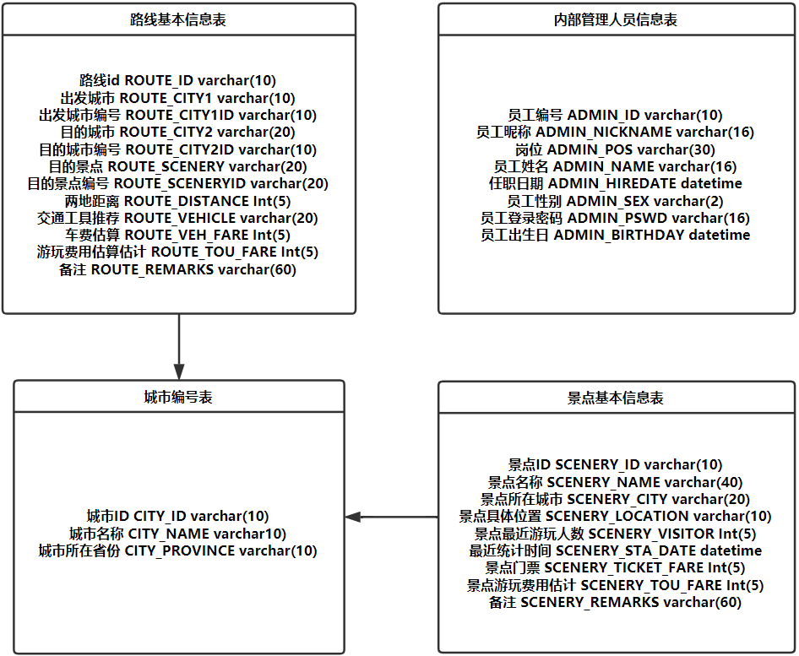
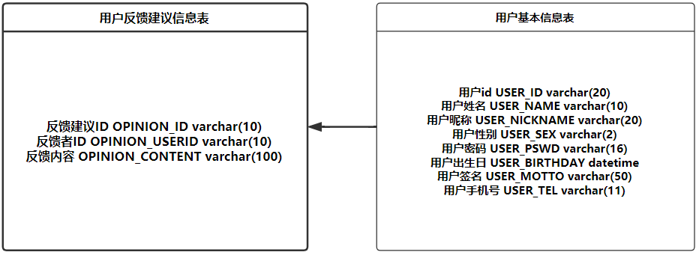

5.4 数据流图
5.4.1数据流图
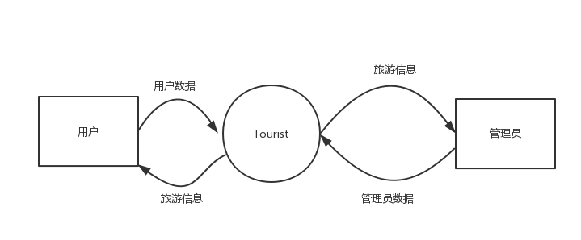
5.4.2数据流图:第0层
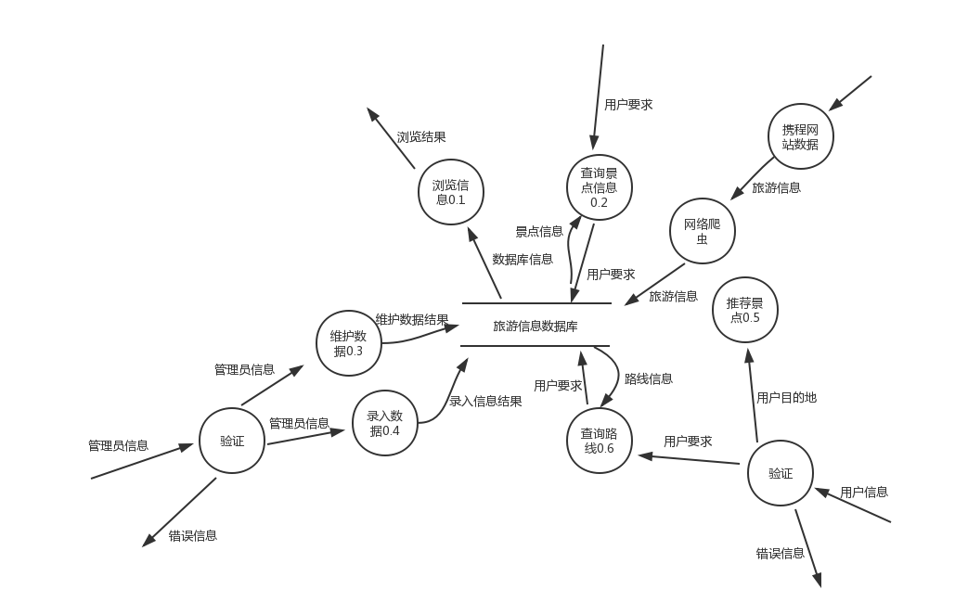
5.4.3数据流图:第一层
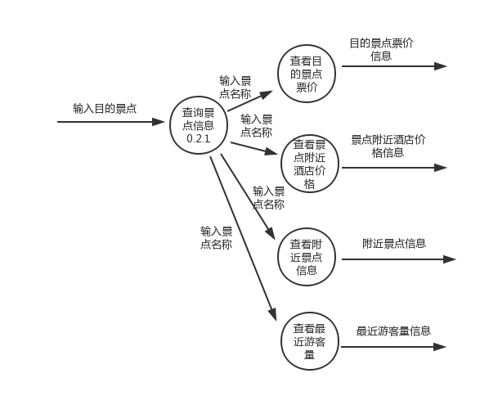
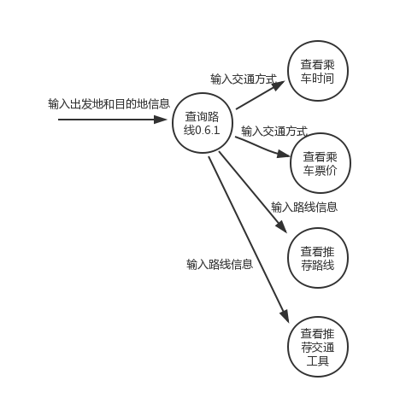

6 安全性设计

6．1 防止用户直接操作数据库的方法
进销存软件的后台数据库应安装在指定服务器上，用户只能通过登录软件访问数据库表中的数据。
除上述方法外，不应提供用户其他访问数据库数据的直接或间接途径。但为了项目能够在实际实施中能够进行，我们在实际的项目实施过程中把数据库服务和WEB服务安装到了同一个服务器上。
用户密码采用MD5加密方法进行加密，确保系统的安全。

7数据库管理与维护说明
对于本数据的管理与维护，例如数据库的备份与恢复，可以使用SSMS中的“数据库”→“备份数据库(B)”菜单项和 “还原数据库(R)”菜单项操作。

